**Descrivere il nostro territorio**

**BREVE TEST! Quanto sai o quanto ricordi della geografia e della situazione italiana in generale? Scegli l’indicazione giusta tra quelle elencate.**

**1** L’Italia è

**A** un’isola.

**B** una penisola.

**C** un arcipelago.

**2** L’Italia ha la forma di

**A** una scarpa.

**B** un quadrato.

**C** uno stivale.

**3** Il territorio italiano è formato soprattutto da

**A** colline.

**B** montagne.

**C** pianure.

**4** Le montagne più alte che segnano il confine a nord dell’Italia sono

**A** le Alpi.

**B** le Prealpi.

**C** gli Appennini.

**5** Le montagne che attraversano l’Italia da nord a sud sono

**A** le Alpi.

**B** gli Appennini.

**C** i Pirenei.

**6** L’Italia confina a nord con

**A** Francia, Germania, Svizzera, Slovenia.

**B** Francia, Austria, Ungheria, Svizzera.

**C** Francia, Austria, Svizzera, Slovenia.

**7** L’Italia è divisa in

**A** 30 regioni.

**B** 15 regioni.

**C** 20 regioni.

**8** La città più importante di una regione è

**A** la capitale.

**B** il comune.

**C** il capoluogo.

**9** La popolazione italiana è di circa

**A** 60.000.000 di abitanti.

**B** 42.000.000 di abitanti.

**C** 96.000.000 di abitanti.

**10** L’Italia è

**A** una repubblica.

**B** una monarchia.

**C** una confederazione di stati.

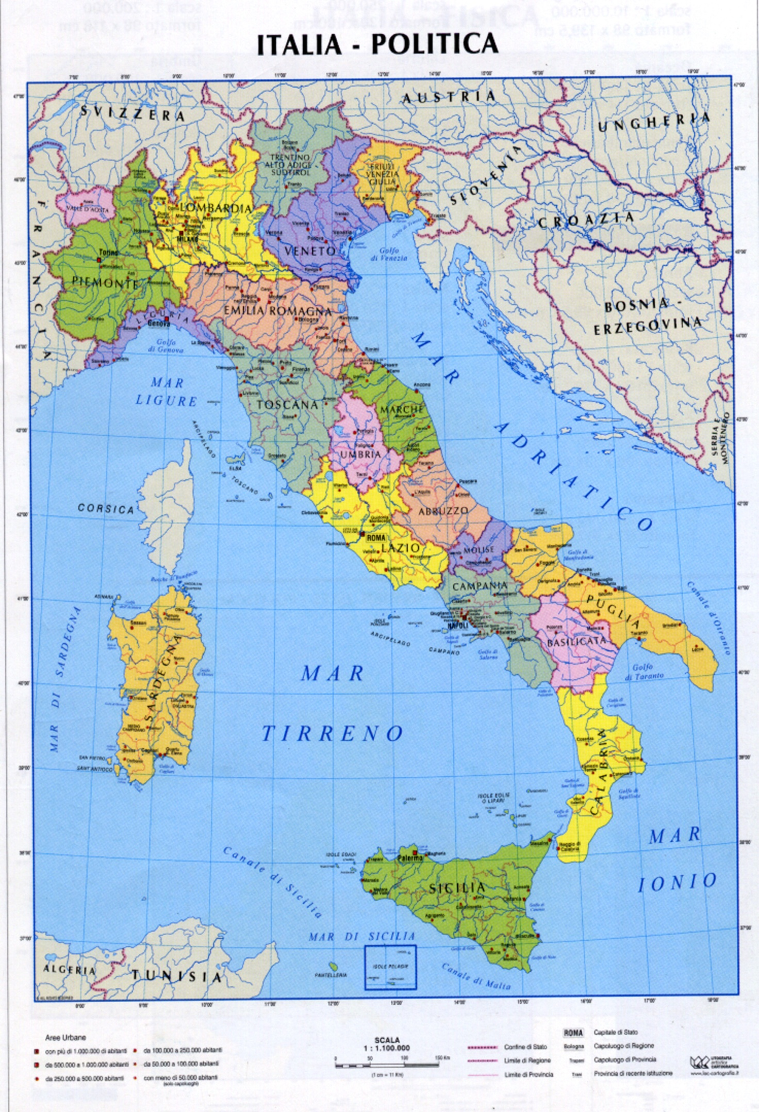

**Italia fisica**

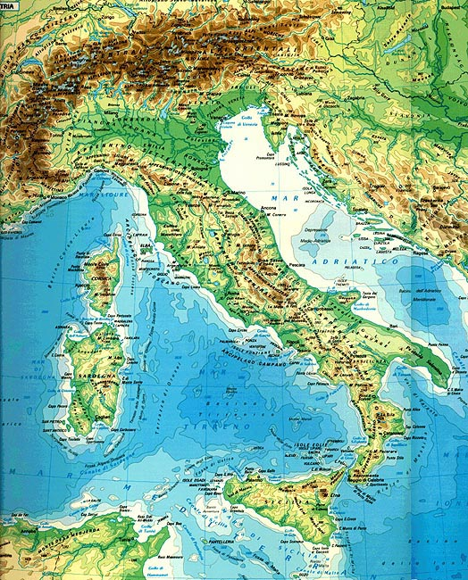

**L’Italia politica/ amministrativa e quella fisica**

L'Italia è divisa in 20 regioni e ogni regione è divisa in province. Le province sono divise in comuni.   
In ogni regione c'è un **capoluogo** (per esempio il capoluogo della Campania è **Napoli**) e ci sono "altre città "importanti" che sono i **capoluoghi di provincia** (per esempio in Campania sono *Avellino, Benevento, Caserta e Salerno*).  
Dal 1997 il numero delle province è aumentato, poi di nuovo diminuito: perfino gli italiani lo dimenticano! Ecco qui di seguito un elenco delle province storiche e sempre attuali:

|  |  |
| --- | --- |
| **Regione** | **Province** |
| [**Abruzzo**](http://www.comuni-italiani.it/13/index.html) | **L'Aquila**, Chieti, Pescara, Teramo |
| [**Basilicata**](http://www.comuni-italiani.it/17/index.html) | **Potenza**, Matera |
| [**Calabria**](http://www.comuni-italiani.it/18/index.html) | **Catanzaro**, Cosenza, Crotone, Reggio Calabria, Vibo Valentia |
| [**Campania**](http://www.comuni-italiani.it/15/index.html) | **Napoli**, Avellino, Benevento, Caserta, Salerno |
| [**Emilia-Romagna**](http://www.comuni-italiani.it/08/index.html) | **Bologna**, Ferrara, Forlì, Modena, Parma, Piacenza, Ravenna, Reggio Emilia, Rimini |
| [**Friuli-Venezia Giulia**](http://www.comuni-italiani.it/06/index.html) | **Trieste**, Gorizia, Pordenone, Udine |
| [**Lazio**](http://www.comuni-italiani.it/12/index.html) | **Roma**, Frosinone, Latina, Rieti, Viterbo |
| [**Liguria**](http://www.comuni-italiani.it/07/index.html) | **Genova**, Imperia, La Spezia, Savona |
| [**Lombardia**](http://www.comuni-italiani.it/03/index.html) | **Milano**, Bergamo, Brescia, Como, Cremona, Lecco, Lodi, Mantova, Pavia, Sondrio, Varese |
| [**Marche**](http://www.comuni-italiani.it/11/index.html) | **Ancona**, Ascoli Piceno, Macerata, Pesaro |
| [**Molise**](http://www.comuni-italiani.it/14/index.html) | **Campobasso**, Isernia |
| [**Piemonte**](http://www.comuni-italiani.it/01/index.html) | **Torino**, Alessandria, Asti, Biella, Cuneo, Novara, Verbania, Vercelli |
| [**Puglia**](http://www.comuni-italiani.it/16/index.html) | **Bari**, Brindisi, Foggia, Lecce, Taranto |
| [**Sardegna**](http://www.comuni-italiani.it/20/index.html) | **Cagliari**, Nuoro, Oristano, Sassari |
| [**Sicilia**](http://www.comuni-italiani.it/19/index.html) | **Palermo**, Agrigento, Caltanissetta, Catania, Enna, Messina, Ragusa, Siracusa, Trapani |
| [**Toscana**](http://www.comuni-italiani.it/09/index.html) | **Firenze**, Arezzo, Grosseto, Livorno, Lucca, Massa, Pisa, Pistoia, Prato, Siena |
| [**Trentino-Alto Adige**](http://www.comuni-italiani.it/04/index.html) | **Trento**, Bolzano |
| [**Umbria**](http://www.comuni-italiani.it/10/index.html) | **Perugia**, Terni |
| [**Valle d'Aosta**](http://www.comuni-italiani.it/02/index.html) | **Aosta** |
| [**Veneto**](http://www.comuni-italiani.it/05/index.html) | **Venezia**, Belluno, Padova, Rovigo, Treviso, Verona, Vicenza |

Il territorio complessivo dello Stato è di 301.401 Km². La popolazione è di circa 57 milioni di abitanti.

La Regione più grande è la Sicilia (25.707 Km²), mentre la più piccola è la Valle d'Aosta (3.264 Km²).  
  
La Regione più popolata è la Lombardia con circa 9 milioni di abitanti e la meno popolata è la Valle d'Aosta che ha meno di 150.000 abitanti.  
  
La Regione con maggior densità di popolazione è invece la Campania con 425 abitanti per Km². Sempre la Valle d'Aosta è la regione con minore densità di popolazione: 37 abitanti per Km².

Le tre città più popolose sono Roma (circa 2 milioni e mezzo di abitanti), Milano (circa un milione e mezzo) e Napoli (circa un milione).

Oltre alla Sicilia e alla Sardegna, in Italia ci sono numerose isole di dimensioni molto più piccole, notissime soprattutto per il turismo. Tra queste ricordiamo l’Isola d’Elba (vicino la Toscana), Ischia, Capri (vicino la Campania), Lampedusa (vicino la Sicilia).

**E qualche informazione sull’Italia fisica:**

Il territorio italiano è prevalentemente montuoso e collinare. Solo il 23% è occupato da zone pianeggianti. La Pianura Padana è la più estesa di tutte. Le altre occupano una superficie minore e sono localizzate sulle coste o lungo il corso dei fiumi.

In Italia ci sono due grandi catene montuose: le Alpi e gli Appennini. Le Alpi, a nord, sono una catena montuosa che segna il confine con gli altri stati europei e contemporaneamente protegge l’Italia dai venti freddi settentrionali. Gli Appennini attraversano l’Italia da nord a sud; sono costituiti da montagne più basse delle Alpi.

Il monte più alto è il Monte Bianco e si trova in Valle d'Aosta (4.810 metri), al confine con la Francia.

Il fiume più lungo è il fiume Po che nasce dal Monviso, in Piemonte, percorre tutta la Pianura Padana e sfocia infine nel mar Adriatico. Altri fiumi importanti sono l’Arno, che bagna Firenze, e il Tevere, che bagna Roma.

In Italia ci sono anche alcuni vulcani, attivi e non attivi. Il Vesuvio, vicino Napoli, ormai è spento da più di 60 anni. L’Etna invece, in Sicilia, è ancora molto attivo.

L’Italia conta diversi laghi. I più grandi si trovano in Lombardia e Trentino-Alto Adige e sono il Lago Maggiore, il lago di Garda e il lago di Como.

**************************************************************************************************************************

**1.Completate questa breve descrizione dell’Italia con le parole mancanti. Scegliete tra quelle date qui in ordine sparso.**

*regioni capitale settentrionale stivale centrale penisola meridionale centro*

L’Italia è una ___________ bagnata dal Mar Mediterraneo. Ha la forma di uno ____________: nella “punta” c’è la Calabria, e nel “tacco” c’è la Puglia. Comprende venti _______________e si divide in tre zone: il Nord Italia o Italia ____________, il Centro o Italia ______________ e il Sud Italia o Italia _____________. Le tre zone hanno caratteristiche diverse dal punto di vista geografico, climatico ed economico. La _____________ d’Italia è Roma, che si trova nel Lazio, una regione del ________________.

**2.Completate le frasi con le parole mancanti.**

a. Roma è la _______________d’Italia.  
b. La Calabria si trova nell’Italia del _______________.  
c. Siena è una delle nove ____________ della Toscana.  
d. Le ______________maggiori sono la Sicilia e la Sardegna.  
e. Venezia si affaccia sul ___________ Adriatico.  
f. L’Italia comprende venti _______________.  
g. Il Mar Ligure si trova a _______________.  
h. L’Italia è una ______________, perché il Mar Mediterraneo la bagna solo su tre lati.

**3.Guarda la cartina dell’Italia dell’esercizio precedente e indica in quale direzione si trovano le seguenti regioni:**  
*Es.: Il Veneto si trova a est.*

a. La Calabria si trova ____________.  
b. Il Trentino-Alto Adige si trova ____________.  
c. La Lombardia si trova ____________.  
d. Il Lazio si trova ____________.  
e. Le Marche si trovano ____________.  
f. La Sicilia si trova ____________.  
g. La Toscana si trova ____________.  
h. La Sardegna si trova ____________.

4.**Tornate al test iniziale: quali sono le domande da fare per avere le risposte date nel 10 punti del test?**

1. ________________________________________________________________
2. ________________________________________________________________
3. ________________________________________________________________
4. ________________________________________________________________
5. ________________________________________________________________
6. ________________________________________________________________
7. ________________________________________________________________
8. ________________________________________________________________
9. (abitanti)________________________________________________________________
10. (forma di governo)_____________________________________________________________

**5. Osservate le domande scritte nell’esercizio precedente. Provate a rispondere parlando però della Repubblica Ceca.**

**Ricordate:**

|  |  |
| --- | --- |
| PUNTI CARDINALI | AGGETTIVO |
| Nord - settentrione | settentrionale |
| Sud – meridione - mezzogiorno | meridionale |
| Est – oriente | orientale |
| Ovest - occidente | occidentale |

**Per descrivere un territorio…**

La xxxxxxx è un’isola – una penisola

Ci sono molte montagne – colline – pianure // grandi città

Ci sono molti/pochi fiumi – laghi – boschi

Le Alpi segnano il confine con… La capitale d’Italia è Roma. L’Italia è divisa in 20 regioni.

Roma è una città molto… (grande, popolosa, bella, ricca di musei e storia…).

La montagna più alta è …. .

**Per discutere…**

|  |
| --- |
| **Uso del comparativo e del superlativo relativo**  Qual è **la** città **più** popolosa **d’**Italia (**della** Francia, della Repubblica Ceca ecc.)? È la ….  Qual è la montagna più alta d’Italia? È la …  La Sicilia è la regione che si trova più a sud.  Napoli è **meno** popolosa **di** Milano.  Milano è **più** popolosa di Napoli.  La Valle d’Aosta è **più** piccola della Lombardia. |